Районная научно - практическая конференция « Моя малая Родина»
12 февраля в школе №1 посёлка Селижарово состоялась районная научно- практическая конференция « Моя малая Родина», в которой приняли участие ученики 2,4 класса нашей школы со своим классным руководителем Смирновой Н.В.
Второклассники представили проект «Наши наблюдения». Ребята, не смотря на свой возраст, выступили достойно. Они рассказали о своём длительном эксперименте по выращиванию цветочных и зерновых культур.

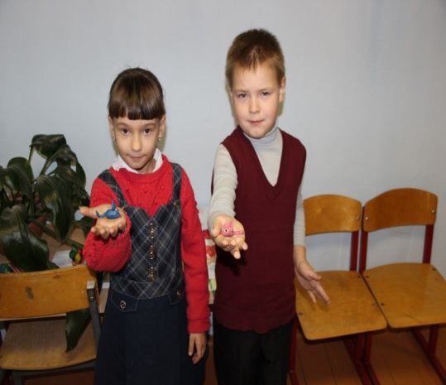
Мальчики четвёртого класса выступили с проектом «Дом моей мечты» и заняли третье место.
Четвероклассники исследовали историю возникновения строительной мудрости, создали макеты русской рубленой избы и построили макет русской деревни.

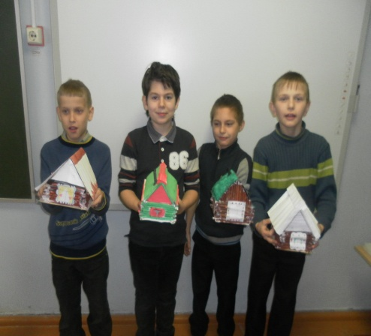

Все участники получили сертификаты и сладкий приз. Четвёртый класс получил за 3 место грамоту и премию.

